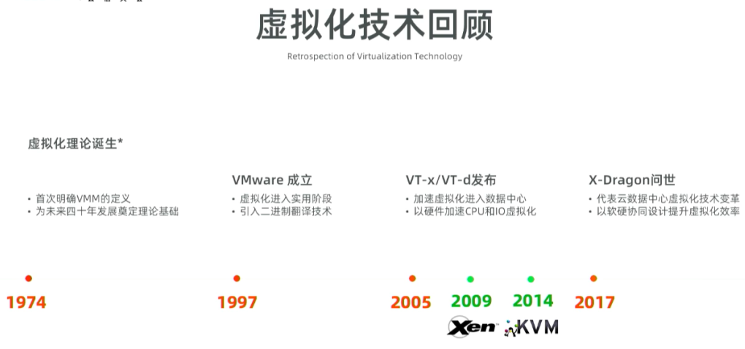

云上的虚拟化应该区别于线下虚拟化，做哪些缺陷的虚拟化或硬件的改进？

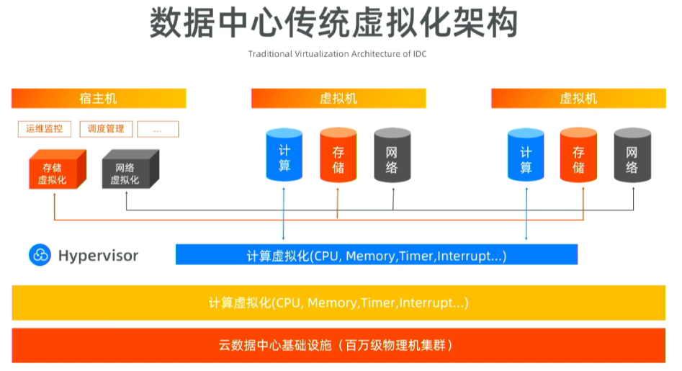

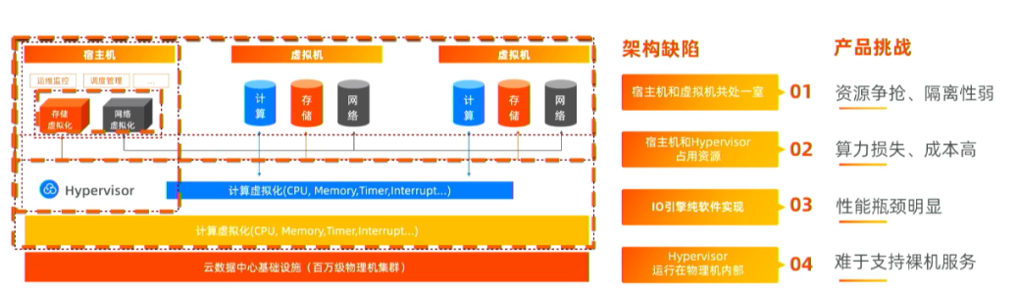

传统虚拟化应用于云计算的缺陷：

1. 宿主机与虚拟机都是跑在一台服务器上面，由于宿主机与Hypervisor的优先级，如果共处一室，互相干扰，资源争抢，导致虚拟化波动与效率不高；
2. 宿主机与Hypervisor与虚拟机共同运行在一个物理上，会消耗很多资源，在云计算里面，后端还要接入VPC、块存储、云盘，如果全部依靠软件去实现，本身就要消耗物理机大量资源，大概会消耗一台物理机10-20%资源，那么成本就会转移到用户身上，价格会增加10-20%。
3. 虚拟机中的存储虚拟化、网络虚拟化都是软件实现，效率就成了一个问题，如果你想效率高就会消耗大量的物理机CPU和内存资源，这是恶性循环。
4. 这么多的软件都泡在物理机上，云计算服务商很难把这一台物理机给到客户去使用，里面有很多的特权域，但云计算有太多的服务又必须要物理机去支撑，裸金属服务器在云计算上很难用的上。

因此出现了神龙，我们是针对今天云计算基础设施已经发展到一定的程度，我们重新去定义服务器的架构，让他去更好的支撑云计算环境中虚拟化技术，让整个计算效率大幅提升。

因此神龙其实就是为云而生，在软件与硬件协同重构的产品。

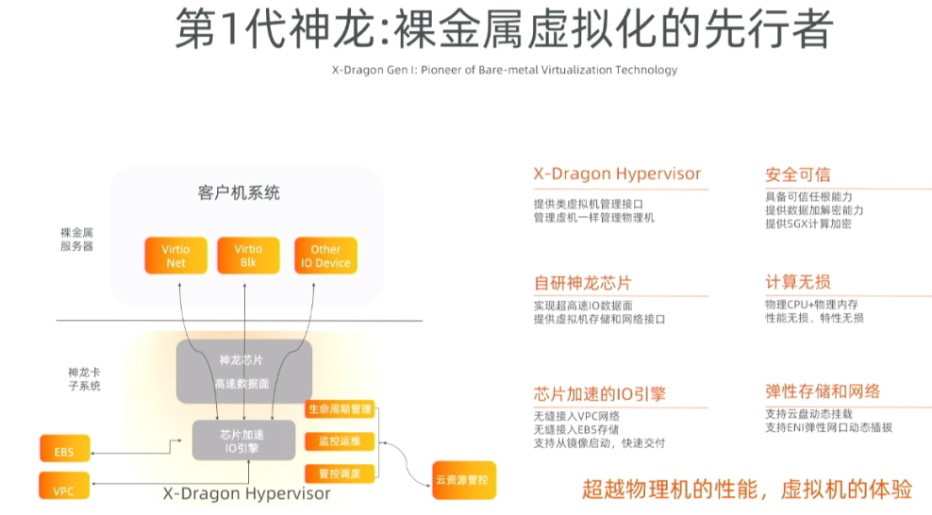

其实神龙的裸金属虚拟化与一般虚拟化已经不太一样了，所谓裸金属虚拟化是把整台服务器像虚拟机一样提供给客户，达到体验一直，但性能还要超越物理机。所以我们研发了神龙系统。X-Dragon Hypervisor、自研神龙芯片、芯片配套的IO引擎。

